Group name | EUROPEAN TARRIF - LVCLA19-2026-2027-EUR- 20D19N-VIETNAM IN DEPTH | Code | 250527151610
Version | 1 | Sales consultant | Sales` Team
Group size | 2 - 25 pax(s) | Validity | 1 Jan 2026-31 Dec 2027

LVCLA19-2026-2027-EUR-20D19N-VIETNAM IN DEPTH
Day 1: SAI GON ARRIVAL (-/-/-)
Welcome on arrival at Tan Son Nhat airport by our guide and transferred to your hotel (check in time: 14:00)

Overnight in Saigon

Día 1: LLEGADA A SAI GÓN (-/-/-)

al llegar al aeropuerto de Tan Son Nhat es recibido por nuestro guía y traslado a su hotel (hora de recibir la habitación: 14:00). Noche en Saigón.

Day 2: SAIGON CITY TOUR (B/L/-)

Begin your experience in bustling Saigon, the country's commercial center and home to a growing number of upscale restaurants and shops.

Día 2: TOUR POR LA CIUDAD DE SAIGÓN (D/A/-)
Comience su experiencia en la bulliciosa Saigón, el centro comercial del país y hogar de un número creciente de restaurantes y tiendas de lujo.

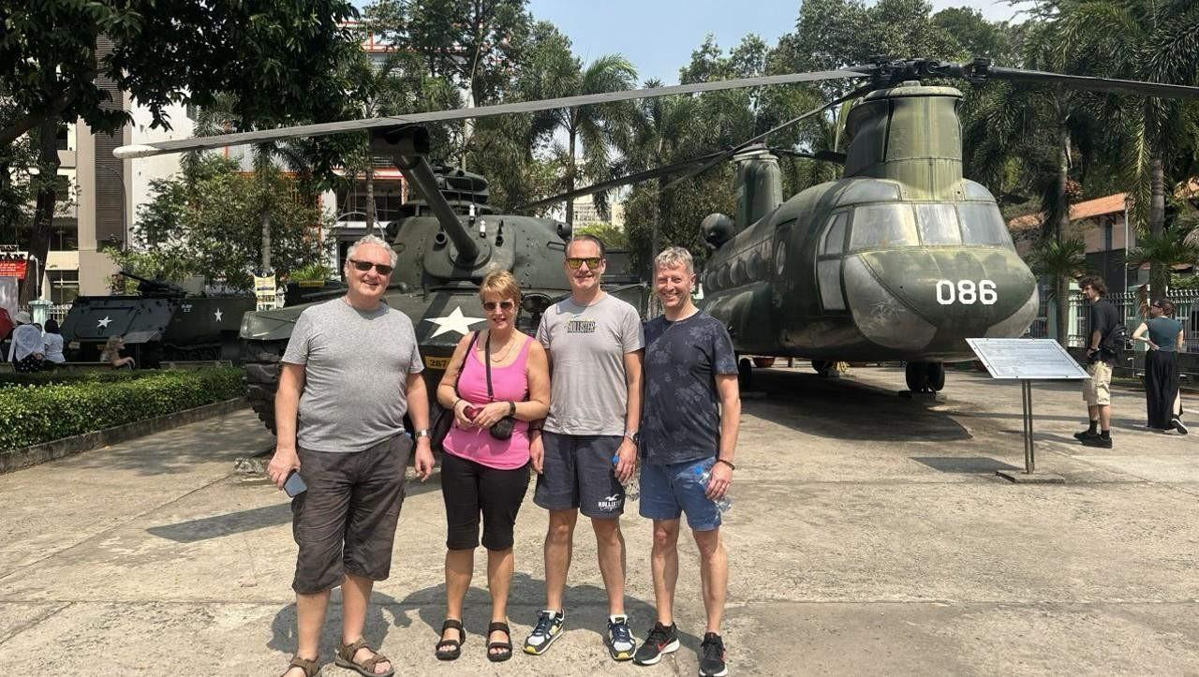
Museo de restos de la guerra
Visit Chinatown, the Opera House. You will also visit War Remnants Museum. Visit Thien Hau Pagoda –one of the oldest, largest, and most beautiful structures built by the Hoa people in southern Vietnam. Explore colorful outdoor markets and Dong Khoi Street, the city's main shopping boulevard.
Overnight in Saigon
Visita el Barrio Chino y la Ópera. También visitarás el Museo de los Restos de Guerra. Visita la Pagoda Thien Hau, una de las estructuras más antiguas, grandes y hermosas construida por el pueblo Hoa en el sur de Vietnam. Explora los coloridos mercados al aire libre y la calle Dong Khoi, la principal avenida comercial de la ciudad.
Noche en Saigón.

OPTION 1: SAIGON BY NIGHT – STREET FOOD TOUR (JOIN GROUP) – EXCLUDED ON OUR PRICE
Price: Kindly contact us for more detail
DAILY NIGHT DEPARTURE: 6:00 PM to 10:00 PM
DURATION: 4 to 4,5 hours
As you may know, Saigon is the largest and most vibrant city in Vietnam, home to over 10 million people and over 5 million scooters. The majority of Saigon residents commute by scooter or Vespa, and we would like to share with you an intriguing way to experience the city at night on a special vintage Vespa. This will be entertaining and will also transport you back to Saigon in 1950. In Saigon, are you trying to find anything special to do? Come on, join us!
First, you will be picked up from your hotel by an experienced driver in a vintage Vespa before being driven to our venue, where you may enjoy a welcome drink at a local bar for free while taking in the view of Saigon.

Then, we give you a tour of the city so you can see the city's landmarks and narrow streets where locals go about their daily lives. We'd want to introduce you to some of our local favorites, such Vietnamese pancakes and spring rolls, at our first stop for dinner, a local eatery.
After that, we continue our discovery of Saigon to local Seafood restaurant, another experience for you to taste the seafood with great ambience of the local. The trip is not done yet, the fun things is still waiting for you after.
We would like to bring to the local acoustic music cafe to have some dessert of drink, to enjoy some music performed by Vietnamese singers.
Our last stop before get back to the hotel will be bar, where you can enjoy Rock music or Jazz, now you can say you experience the Saigon Night Life.
OPCIÓN 1: SAIGÓN DE NOCHE – TOUR DE COMIDA CALLEJERA (EN GRUPO) – EXCLUIDO EN NUESTRO PRECIO
Precio: Contáctanos para más detalles
SALIDAS NOCTURNAS DIARIAS: De 18:00 a 22:00
DURACIÓN: De 4 a 4,5 horas
Como ya sabrás, Saigón es la ciudad más grande y vibrante de Vietnam, con más de 10 millones de habitantes y más de 5 millones de scooters. La mayoría de los saigoneses se desplazan en scooter o Vespa, y queremos compartir contigo una forma fascinante de vivir la ciudad de noche en una Vespa vintage especial. Será entretenido y te transportará al Saigón de 1950. ¿Buscas algo especial que hacer en Saigón? ¡Únete a nosotros! Primero, un conductor experimentado lo recogerá en su hotel en una Vespa clásica antes de llevarlo a nuestro lugar, donde podrá disfrutar de una bebida de bienvenida gratuita en un bar local mientras admira las vistas de Saigón.

Después, le ofreceremos un recorrido por la ciudad para que pueda ver los monumentos y las estrechas calles donde los lugareños se desenvuelven a diario. Nos gustaría presentarle algunos de nuestros platos favoritos, como los panqueques vietnamitas y los rollitos de primavera, en nuestra primera parada para cenar en un restaurante local.
Después, continuaremos nuestro descubrimiento de Saigón en un restaurante local de mariscos, otra experiencia para que pueda degustar mariscos en el excelente ambiente local. El viaje aún no ha terminado, la diversión aún le espera.
Nos gustaría llevarlo a una cafetería local con música acústica para tomar un postre o una bebida, y disfrutar de la música interpretada por cantantes vietnamitas.

Nuestra última parada antes de regresar al hotel será un bar, donde podrá disfrutar de música rock o jazz; ahora sí, puede decir que ha experimentado la vida nocturna de Saigón.
el bar local panqueque vietnamita rollito de primavera

Highlights – local street food sea food, pancake ... roof top bar to see sunset, live music bar, rider to see city night life

Lo más destacado: comida callejera local, mariscos, panqueques... bar en la azotea para ver la puesta de sol, bar con música en vivo, paseo en moto para ver la vida nocturna de la ciudad.

OPTION 2: A O SHOW - TRADITIONAL VIETNAMESE CULTURE SHOW (EXCLUDED ON OUR PRICE)
Price: Kindly contact us for more detail
OPCIÓN 2: ESPECTÁCULO A O - ESPECTÁCULO DE CULTURA TRADICIONAL VIETNAMITA (EXCLUIDO EN NUESTRO PRECIO)
Precio: Contáctenos para más detalles.
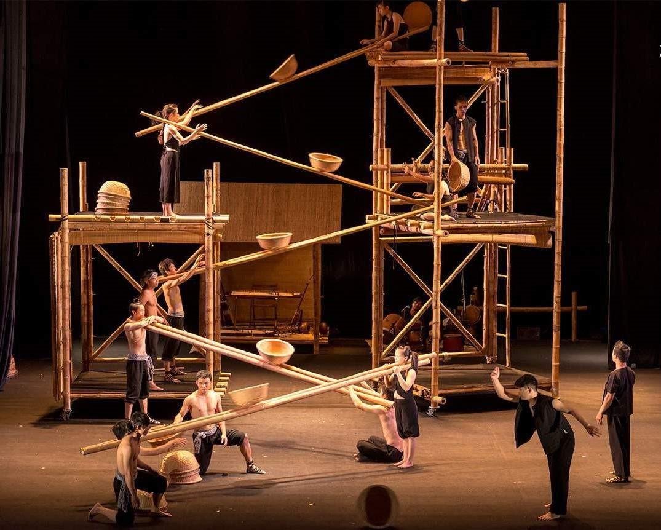
A O Show – Sai Gon espetáculo de A O

A O Show, one of a must-see shows in Hoian and Saigon, is a unique merge of bamboo circus, acrobatics acts, contemporary dance, traditional Vietnamese music and theatrical visual art. The name “A O” derives from “Lang Pho” which means village and city. The show stands out on the contrast between the charming beauty and cultural richness of Vietnamese life in the countryside and the nation’s racing urbanization. This one- hour show is a chance for those who want to transcend time and space for a front-row immersion in the artistic and emotional life of Vietnam.

El espectáculo A O, uno de los imprescindibles en Hoian y Saigón, es una fusión única de circo de bambú, acrobacias, danza contemporánea, música tradicional vietnamita y arte visual teatral. El nombre "A O" deriva de "Lang Pho", que significa pueblo y ciudad. El espectáculo destaca por el contraste entre la encantadora belleza y la riqueza cultural de la vida rural vietnamita y la acelerada urbanización del país. Este espectáculo de una hora ofrece una oportunidad para quienes desean trascender el tiempo y el espacio para sumergirse en primera línea en la vida artística y emocional de Vietnam.

Day 3: SAI GON - TAY NINH – CU CHI – SAI GON (B/L/-)
This morning we drive to Cao Dai Temples in Tay Ninh to observe the midday service. Near the Cambodian border, is home to the unique Cao Dai sect, whose patron saints include Joan of Arc, Victor Hugo and Winston Churchill to name a few. The trip to Tay Ninh is combined with a visit to the Cu Chi Tunnels; the tunnel system stretched over 200km. The network included innumerable trap doors, specially constructed living areas, storage facilities, weapons factories, field hospitals, command centers and kitchens.
Día 3: SAI GON - TAY NINH – CU CHI – SAI GON (D/A/-)
Esta mañana nos dirigiremos a los templos Cao Dai en Tay Ninh para asistir al servicio del mediodía. Cerca de la frontera con Camboya, se encuentra la singular secta Cao Dai, cuyos santos patronos incluyen a Juana de Arco, Víctor Hugo y Winston Churchill, entre otros. El viaje a Tay Ninh se combina con una visita a los túneles de Cu Chi; el sistema de túneles se extendía a lo largo de más de 200 km. La red incluía innumerables trampillas, zonas de vivienda especialmente diseñadas, almacenes, fábricas de armas, hospitales de campaña, centros de mando y cocinas.
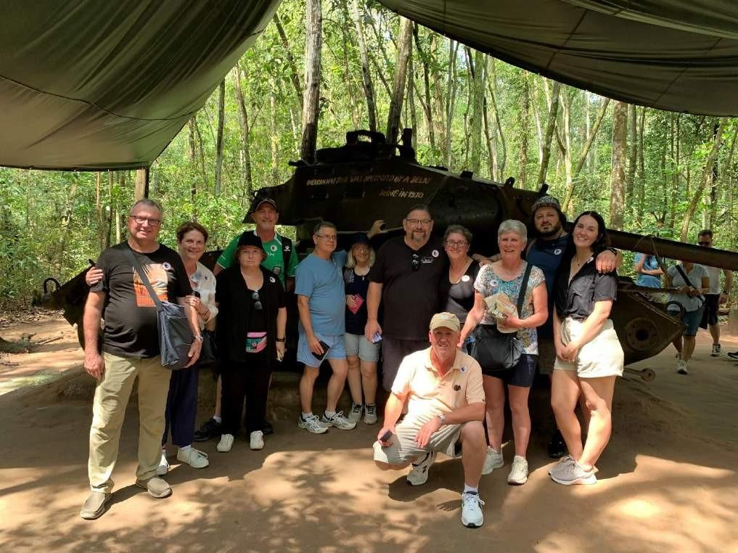
túnel de Cu chi
Overnight in Saigon
Noche en saigon

Day 4: SAI GON – CAI BE - CAN THO (B/L/-)
Leave Saigon for drive to Cai Be Upon arrival, board a motorized boat to visit the popcorn cake, rice paper making family before visiting Cai Be. Take a walk for about half an hour to enjoy the rural peaceful atmosphere of the countryside life, on the way we can also stop en route to learn more about fruit trees. Continue driving to Can Tho for overnight.

Overnight in Can Tho

Día 4: SAI GON – CAI BE - CAN THO (D/A/-)
Salida de Saigón para conducir hasta Cai Be. A su llegada, suba a bordo de una lancha motorizada para visitar a una familia que fabrica pasteles de palomitas de maíz y papel de arroz antes de visitar Cai Be. Dé un paseo de media hora para disfrutar de la tranquilidad de la vida rural. De camino, también podemos hacer una parada para aprender más sobre los árboles frutales. Continúe conduciendo hasta Can Tho para pasar la noche.
Alojamiento en Can Tho.

Day 5: CAN THO - SAI GON (B/L/-)
Visit Cai Rang
The market is unique culture of local people living along this mighty river. Instead of shopping in the town, they shop and barter on the river that is more convenient to access by waterways.

Día 5: CAN THO - SAI GON (D/A/-)
Visita Cai Rang
El mercado es una tradición única de los habitantes de las riberas de este caudaloso río. En lugar de comprar en el pueblo, compran y regatean en el río, al que es más fácil acceder por vía fluvial.

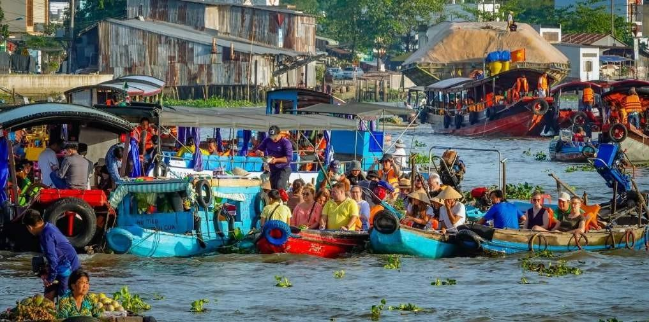
mercado de cai rang
Then, transfer back to Saigon

Overnight in Saigon

Luego, traslado de regreso a Saigón.
Noche en Saigón.
Day 6: SAI GON – FLIGHT TO DA LAT (B/-/-)
A short flight takes you to Da Lat City - The former French colonial hill station town of Da Lat was founded over 100 years ago by a French scientist, Dr Alexander Yersin. In the afternoon, we will visit the Summer Palace of the last emperor of Vietnam and the Crazy House.
You may also wish to pay a visit to one of Da Lat’s most notable residents, Thien Vien Truc Lam.
Overnight in Da Lat

Día 6: SAI GON – VUELO A DA LAT (D/-/-)
Un corto vuelo le llevará a la ciudad de Da Lat. Da Lat, antigua ciudad colonial francesa situada en una estación de montaña, fue fundada hace más de 100 años por el científico francés Dr. Alexander Yersin. Por la tarde, visitaremos el Palacio de Verano del último emperador de Vietnam y la Casa de los Locos.
También puede visitar a uno de los residentes más ilustres de Da Lat, Thien Vien Truc Lam.
Noche en Da Lat.

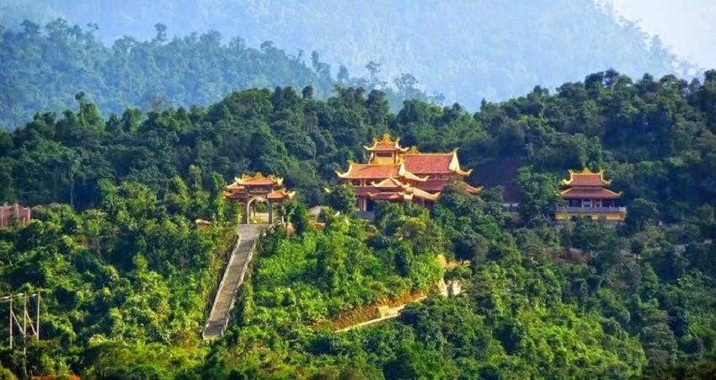
Pagoda de Truc Lam

Suggestion Flight: VN382 SGN DLI 11:05 11:55 (Airfare excluded on our price)

Sugerencia de vuelo: VN382 SGN DLI 11:05 11:55 (Tarifa aérea excluida en nuestro precio)

Day 7: DA LAT SIGHTSEEING (B/L/-)
Visit Domaine de Marie, Dalat Flower Garden, then visit to Lang Biang will reveal a land of serene natural beauty surrounded by greenery of vegetable terraces.
Día 7: VISITAS TURÍSTICAS A DA LAT (D/A/-)
Visite Domaine de Marie, el jardín de flores de Dalat y luego visite Lang Biang que le revelará una tierra de serena belleza natural rodeada de vegetación de terrazas de vegetales.

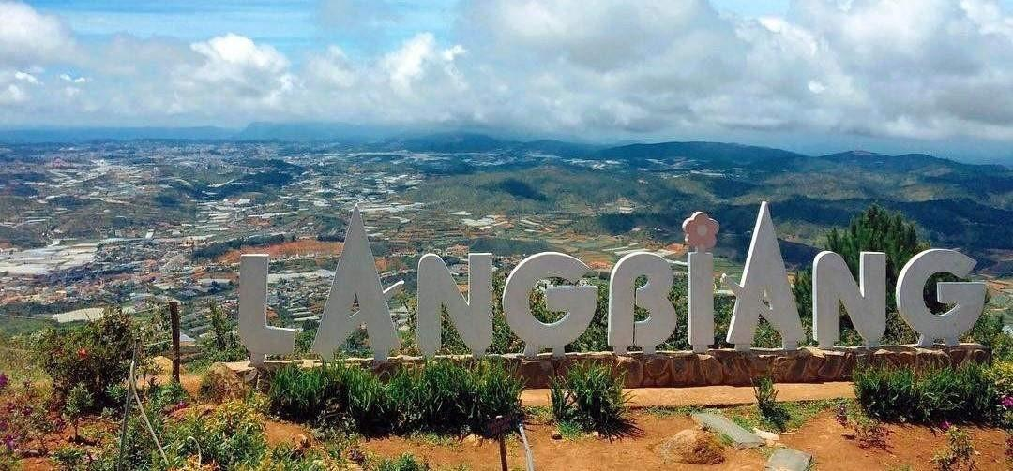
Lang Biang
Day 8: DA LAT – TRANSFER TO MUINE (B/-/-)
After breakfast, transfer to Mui Ne (around 155km – 3.5 hours transfer)
Upon arrival, check in hotel, free at leisure

Overnight in Mui Ne

Día 8: DA LAT – TRASLADO A MUINE (D/-/-)

Después del desayuno, traslado a Mui Ne (aprox. 155 km – 3,5 horas de traslado).

A su llegada, registro en el hotel. Tiempo libre.

Noche en Mui Ne.
Day 9: MUI NE FREE AT LEISURE (B/-/-)
Free at leisure (without tour guide and transfer)
Overnight in Mui Ne
Día 9: MUI NE TIEMPO LIBRE (D/-/-)
Tiempo libre (sin guía turístico ni traslado). Noche en Mui Ne.
OPTIONAL TOUR: MUINE SUNRISE SAND DUNES JEEP TOUR
Price: Please contact us for more detail

Tour duration: 4 - 4,5 hrs
You can experience a sightseeing adventure filled with local daily life through a Safari Jeep Tour Mui Ne by visiting:
• Fishing Village
• White Sand Dunes (Lotus lake)
• Red Sand Dunes
• Fairy Spring
The jeep tour is ensure that you will be able to witness the best moment of sunrise in Mui Ne

TOUR ITINERARY
4:30AM Driver will pick you up at your hotel/ resort by private jeep.
5:15AM Visiting White sand dunes. At the top of the sand dune, catching the first sunrise of the day. Other activities can be taken: riding quad bike over sand dunes and ostrich riding (at own expense), sliding down sand dunes’ slopes with sand boarding.
6:00AM Continue with your jeep to visit Red sand dunes, slopes are less steep than the White sand dunes, but great opportunity for taking photo as red colour of the sand is great contrast to background scenery.
7:15AM Visiting Mui Ne Fishing Village, observing the daily lives of fishermen, morning catch is hauled to shore and women are busy sorting out the catch and fishing boats are lining up and waiting to depart.
7:45AM Visiting Fairy stream (Suoi Tien) where the small stream running through the middle of the red sand dunes. It is like a mini version of Red Canyon.
8:30AM Returning back to your hotel/resort. Tour end.
Duración del tour: 4 - 4,5 horas
Disfrute de una aventura turística llena de vida local con un safari en jeep por Mui Ne, visitando:
• Pueblo pesquero
• Dunas de arena blanca (Lago del Loto)
• Dunas de arena roja
• Manantial de las Hadas
El tour en jeep le garantiza presenciar el mejor amanecer en Mui Ne.

ITINERARIO DEL TOUR
4:30 a. m. El conductor lo recogerá en su hotel/resort en un jeep privado.
5:15 a. m. Visita a las dunas de arena blanca. En la cima de la duna, contemple el primer amanecer del día. Otras actividades disponibles: paseos en quad por las dunas, paseos en avestruz (no incluido) y deslizamiento por las laderas de las dunas con sandboarding. 6:00 a. m. Continúe con su jeep para visitar las dunas de arena roja. Las pendientes son menos pronunciadas que las dunas de arena blanca, pero ofrecen una gran oportunidad para tomar fotos, ya que el color rojo de la arena contrasta con el paisaje de fondo.
7:15 a. m. Visite el pueblo pesquero de Mui Ne y observe la vida cotidiana de los pescadores. La pesca de la mañana se lleva a la orilla y las mujeres están ocupadas clasificando la pesca, mientras los barcos pesqueros se alinean y esperan para zarpar.
7:45 ​​a. m. Visite el arroyo Fairy (Suoi Tien), un pequeño arroyo que atraviesa las dunas de arena roja. Es como una versión en miniatura del Cañón Rojo.
8:30 a. m. Regreso a su hotel/resort. Fin del tour.

Day 10: MUI NE – TRANSFER TO SAIGON – FLIGHT TO DANANG - TRANSFER TO HOI AN (B/-/-)
After breakfast, transfer to Tan Son Nhat Airport (Saigon) to take flight to Da Nang
Upon arrival, transfer to Hoian, free at leisure
Overnight in Hoian
Suggested Flight: VN138 SGN DAD 16:15 17:35 (Airfare excluded on our price)

Día 10: MUI NE – TRASLADO A SAIGÓN – VUELO A DANANG - TRASLADO A HOI AN (D/-/-)
Después del desayuno, traslado al aeropuerto de Tan Son Nhat (Saigón) para tomar vuelo a Da Nang.
A su llegada, traslado a Hoian. Tiempo libre.
Noche en Hoian.
Vuelo sugerido: VN138 SGN DAD 16:15-17:35 (No incluye el billete de avión).

Day 11: HOI AN - BANA HILL WITH GOLDEN BRIDGE - HOIAN (B/-/-)
After breakfast at hotel, transfer to Ba Na Hills
Arrive at the cable car station Suoi Mo. Sitting in the cabin, in mid air, looking upon the endless tree lone of the forest. Experiencing the pristine ecological system of the Ba Na mountain will leave you a sense of unforeseeable discovery
Día 11: HOI AN - COLINA BANA CON PUENTE DORADO - HOIAN (D/-/-)
Después del desayuno en el hotel, traslado a las colinas de Ba Na. Llegada a la estación del teleférico Suoi Mo. Sentado en la cabina, en el aire, contemplando la interminable arboleda del bosque, experimentar el prístino ecosistema de la montaña Ba Na le brindará una sensación de descubrimiento impredecible.
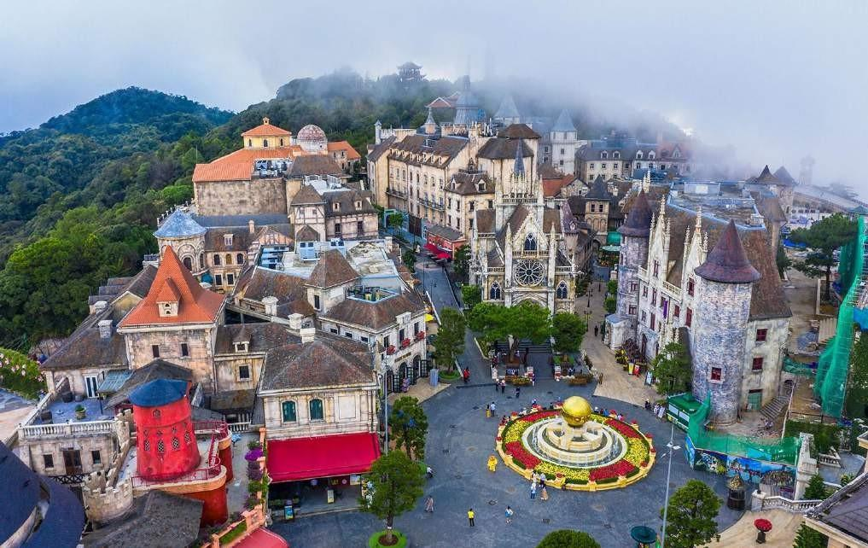
colinas de Ba Na
Visit the Le Jardin, old wineries (excluded expenses) - remains of French Villas and Linh Ung pagoda with 27m high Buddha statue. Leave Le Jardin for Gare Debay, the second cable car station, to go to the top of Ba Na
Visit and play game at the Fantasy Park- Ba Na Hills Fantasy Park- the third largest indoor amusement park in the world (Only some free games depending on Ba Na policy)
Visite Le Jardin, antiguas bodegas (gastos no incluidos), restos de villas francesas y la pagoda Linh Ung con una estatua de Buda de 27 m de altura. Salga de Le Jardin hacia Gare Debay, la segunda estación del teleférico, para subir a la cima de Ba Na.
Visite y juegue en el Fantasy Park, Ba Na Hills Fantasy Park, el tercer parque de atracciones cubierto más grande del mundo (solo algunos juegos son gratuitos, según la política de Ba Na).

Free around Ba Na Hill till go down to the foot of mountain Then transfer back to Hoian

Overnight in Hoi An

Paseo libre por la colina Ba Na hasta el pie de la montaña.
Traslado de regreso a Hoian.
Noche en Hoi An.
Day 12: HOI AN ANCIENT TOWN – HUE (B/L/-)
Visit Hoian Ancient Town walking tour through the Old Quarters to see the town's landmarks of Japanese Covered Bridge, ancient Assembly Hall, Phuoc Kien Temple
Then, leaving Hoi An for Hue by road, passing through Da Nang, driving over the Pass of Ocean Clouds before dropping down to the wonderfully photogenic fishing village of Lang Co.
Overnight in Hue
Día 12: HOI AN ANTIGUO – HUE (D/A/-)
Visita a pie por el casco antiguo de Hoi An a través de su casco antiguo para ver los monumentos más emblemáticos: el Puente Cubierto Japonés, el antiguo Salón de Asambleas y el Templo Phuoc Kien.
Luego, salida de Hoi An hacia Hue por carretera, pasando por Da Nang, cruzando el Paso de las Nubes del Océano antes de descender al maravilloso y fotogénico pueblo pesquero de Lang Co.
Noche en Hue.
Day 13: HUE CITY TOUR - AFTERNOON STREET FOOD (B/-/-)
Visit the ancient Forbidden City from where the Nguyen Dynasty ruled between 1802 and 1945.
Take a Dragon boat trip along the Perfume River visiting Thien Mu pagoda before continuing on to the Royal Mausoleum’s of Tu Duc Emperor who ruled Hue more than 100 years ago. There are pavilions in a tranquil setting of forested hills and lakes. The tomb was constructed between 1864 and 1867.

Día 13: RECORRIDO POR LA CIUDAD DE HUE - COMIDA CALLEJERA POR LA TARDE (D/-/-)
Visite la antigua Ciudad Prohibida, desde donde la dinastía Nguyen gobernó entre 1802 y 1945.
Pasee en un barco dragón por el río Perfume y visite la pagoda Thien Mu antes de continuar hacia el Mausoleo Real del emperador Tu Duc, quien gobernó Hue hace más de 100 años. Hay pabellones en un tranquilo entorno de colinas boscosas y lagos. La tumba fue construida entre 1864 y 1867.

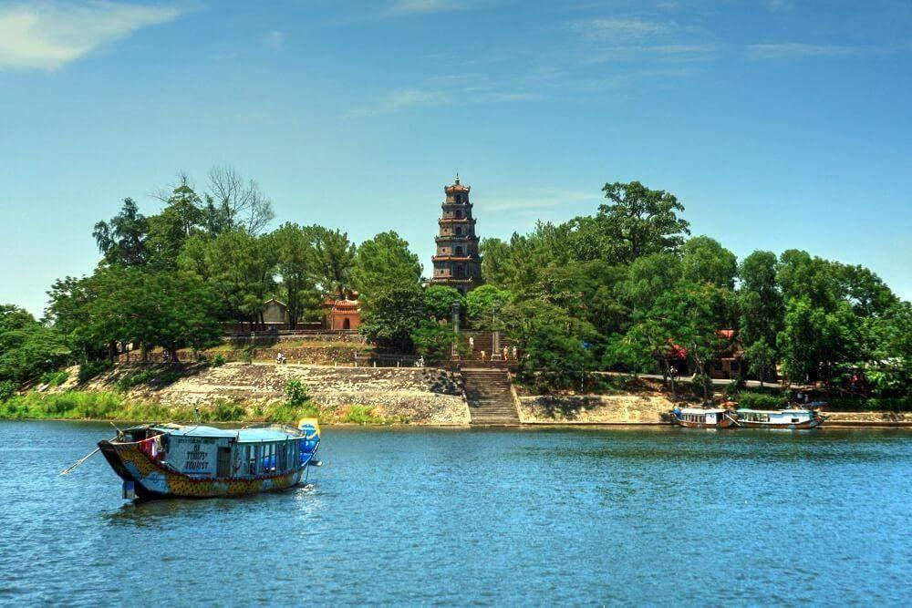
pagoda Thien Mu
Then, enjoy afternoon street food such as: “Bun Bo Hue”, “ Banh Nậm”, “ Banh Khoai”, “ Banh Beo”, “Nem Lui” & “Che Hem”

Overnight in Hue

Luego, disfrute de la comida callejera de la tarde, como: "Bun Bo Hue", "Banh Nậm", "Banh Khoai", "Banh Beo", "Nem Lui" y "Che Hem".

Noche en Hué

Day 14: HUE - FLIGHT TO HA NOI (B/-/-)
Transfer to airport for morning flight to Ha Noi. The colonial capital city Hanoi is a unique Asian city with tree-lined boulevards, French colonial architecture, peaceful lakes and oriental pagodas and temples.
Upon arrival, visiting Ho Chi Minh Complex, a lovely park complex which Ho Chi Minh’s final resting place (Ho Chi Minh Mausoleum closes on Mondays and Fridays and every afternoon. So, you will visit outside of Ho chi Minh Mausoleum, Ba Dinh square, Presidential Palace, Ho Chi Minh’s House on stilt, One pillar pagoda as normal.
Then, walking around Hanoi Old Quarter, visit Hoan Kiem Lake, Ba Da Pagoda is a delightful and historic pagoda & Saint Joseph Cathedral
Día 14: HUE - VUELO A HA NOI (D/-/-)
Traslado al aeropuerto para tomar el vuelo matutino a Hanói. Hanói, la capital colonial, es una ciudad asiática única con bulevares arbolados, arquitectura colonial francesa, lagos apacibles y pagodas y templos orientales.
A su llegada, visite el Complejo Ho Chi Minh, un encantador parque que alberga la última morada de Ho Chi Minh (el Mausoleo de Ho Chi Minh cierra los lunes, viernes y todas las tardes). Por lo tanto, visitará el exterior del Mausoleo de Ho Chi Minh, la plaza Ba Dinh, el Palacio Presidencial, la Casa sobre pilotes de Ho Chi Minh y la Pagoda de un Pilar, como de costumbre.
A continuación, pasee por el casco antiguo de Hanói y visite el lago Hoan Kiem, la Pagoda Ba Da, una encantadora e histórica pagoda, y la Catedral de San José.

Overnight in Hanoi

Suggestion Flight: VN6316 HUI HAN 09:55 11:15 (Airfare excluded on our price)

Noche en Hanói

Vuelo sugerido: VN6316 HUI HAN 09:55 - 11:15 (No incluye el billete de avión)

Day 15: HANOI-HOA LU -TRANG AN-HANOI-NIGHT TRAIN TO LAO CAI (B/-/D)
Depart 2 hour driving along green fields and villages in the two side of the high way number 01. Your first stop is Hoa Lu, used to be the capital of Vietnam in the 11st centuries, visit the temple of Dinh & Le dynasty, learn about history of Vietnam in the war with China and about the first Vietnamese government. Have a great view of rice paddy field, and lots of fresh air
Start a boat trip to visit Trang An - Landscape Complex is a spectacular landscape of limestone karst peaks permeated with valleys, many of them partly submerged and surrounded by steep, almost vertical cliffs. Exploration of caves at different altitudes has revealed archaeological traces of human activity over a continuous period of more than 30,000 years. They illustrate the occupation of these mountains by seasonal hunter-gatherers and how they adapted to major climatic and environmental changes, especially the repeated inundation of the landscape by the sea after the last ice age. The story of human occupation continues through the Neolithic and Bronze Ages to the historical era.

Día 15: HANOI-HOA LU -TRANG AN-HANOI-TREN NOCTURNO A LAO CAI (D/-/C)
Salida en un recorrido de 2 horas por verdes campos y pueblos a ambos lados de la carretera número 01. Su primera parada es Hoa Lu, antigua capital de Vietnam en el siglo XI. Visite el templo de la dinastía Dinh y Le, aprenda sobre la historia de Vietnam en la guerra con China y sobre el primer gobierno vietnamita. Disfrute de una magnífica vista de los arrozales y respire aire fresco.

Comience un viaje en barco para visitar el complejo paisajístico de Trang An, un espectacular paisaje de picos kársticos de piedra caliza con valles, muchos de ellos parcialmente sumergidos y rodeados de acantilados escarpados, casi verticales. La exploración de cuevas a diferentes altitudes ha revelado rastros arqueológicos de actividad humana durante un período continuo de más de 30.000 años. Estos hallazgos ilustran la ocupación de estas montañas por cazadores-recolectores estacionales y su adaptación a los grandes cambios climáticos y ambientales, especialmente las repetidas inundaciones del paisaje por el mar tras la última glaciación. La historia de la ocupación humana continúa desde el Neolítico y la Edad del Bronce hasta la era histórica.

Trang An - Landscape Complex Complejo paisajístico de Trang An
Return to Hanoi in the late afternoon, have dinner at local restaurant, then transfer to Hanoi Railway Station for night train to Laocai

Overnight on train (1 pax/ticket on 4 soft berth cabin)
-If you need to arrange 01 pax/2 ticket/way, kindly add extra cost 35USD/ticket/way x 02 ways = 70USD/pax
-No English Speaking Guide Escorted on the train
Regreso a Hanói al final de la tarde, cena en un restaurante local y traslado a la estación de tren de Hanói para tomar el tren nocturno a Laocai.

Noche en tren (1 persona/billete en camarote de 4 literas).
- Si necesita reservar 1 persona/2 billetes/trayecto, por favor, añada un coste adicional de 35 USD/billete/trayecto x 2 trayectos = 70 USD/persona.
- No hay guía acompañante de habla inglesa en el tren.

Day 16: LAO CAI ARRIVAL - SAPA - CAT CAT VILLAGE (B/L/-)
There will be a vehicle waiting at Lao Cai station to transfer you to Sapa to enjoy a free morning to explore around town. In the afternoon, there will be a walking tour to the hill tribe villages of Cat Cat, home to the H'mong hill tribe minority people.

Día 16: LLEGADA A LAO CAI - SAPA - PUEBLO CAT CAT (D/A/-)
Un vehículo les estará esperando en la estación de Lao Cai para trasladarlos a Sapa y disfrutar de una mañana libre para explorar la ciudad. Por la tarde, realizarán un recorrido a pie por las aldeas de la tribu montañesa de Cat Cat, hogar de la minoría montañesa H'mong.

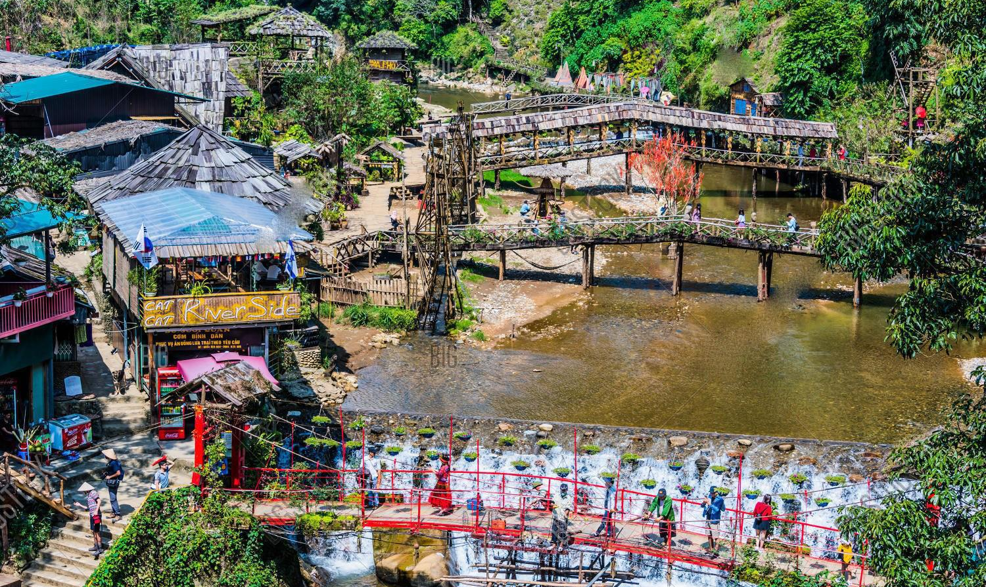
pueblo de Cat Cat

Overnight in Sapa

Noche en Sapa

Note: Check in hotel after 14:00 – excluded early check in

Nota: Check in en el hotel después de las 14:00 – excluido check in anticipado

Day 17: LAOCHAI TAVAN VILLAGE - LAOCAI - NIGHT TRAIN TO HANOI (B/-/D)
Following breakfast, we explore the Sapa market and then set out on our 3-4-hour trek that will take us along paths and trails and through several hill tribe villages of Lao Chai and Ta Van, home to H'mong, and Dzay people. This is an absolutely spectacular walk through stunning scenery inhabited by some of the friendliest people you can meet. Back to Lao Cai for a night train journey to Ha Noi.
Overnight on train.
Día 17: PUEBLO DE LAOCHAI TAVAN - LAOCAI - TREN NOCTURNO A HANOI (D/-/C)
Después del desayuno, exploraremos el mercado de Sapa y emprenderemos nuestra caminata de 3 a 4 horas que nos llevará por senderos y caminos, atravesando varias aldeas de tribus de las montañas de Lao Chai y Ta Van, hogar de los pueblos H'mong y Dzay. Este es un paseo absolutamente espectacular a través de paisajes impresionantes habitados por gente de lo más amable que pueda conocer. Regresaremos a Lao Cai para un viaje en tren nocturno a Hanoi. Noche en tren.

OPTIONAL: AFTERNOON FANSIPAN CABLE CAR (EXCLUDED ON OUR PRICE)
Price: Kindly contact us for more detail

You will transfer to Fansipan Cable Car Station that takes you about 15 minutes instead of 3-day climbing two to four days as before. After arriving at the station, visitors will take about 20 – 30 minutes to climb 600 more ladders to reach the top of Fansipan peak, and touch the landmark in the roof of Indochina. It is no longer a dream far away with many people as before since the cable car Fansipan was born. Besides the Fansipan peak, you can also visit the beautiful Fansipan Legend with Bamboo Garden, Bao An Thien Tu, Bich Van Thien, shopping center, etc.

OPCIONAL: TELEFÉRICO DE FANSIPAN POR LA TARDE (EXCLUIDO EN NUESTRO PRECIO)
Precio: Contáctenos para más detalles.

El traslado a la estación del teleférico de Fansipan le llevará unos 15 minutos, en lugar de los 3 días de ascenso (de dos a cuatro días) que solía tomar. Tras llegar a la estación, los visitantes tardarán entre 20 y 30 minutos en subir 600 escaleras más para llegar a la cima del pico Fansipan y tocar este monumento emblemático en el techo de Indochina. Desde el nacimiento del teleférico de Fansipan, ya no es un sueño lejano y concurrido como antes. Además del pico Fansipan, también podrá visitar la hermosa leyenda de Fansipan con su Jardín de Bambú, Bao An Thien Tu, Bich Van Thien, un centro comercial, etc.

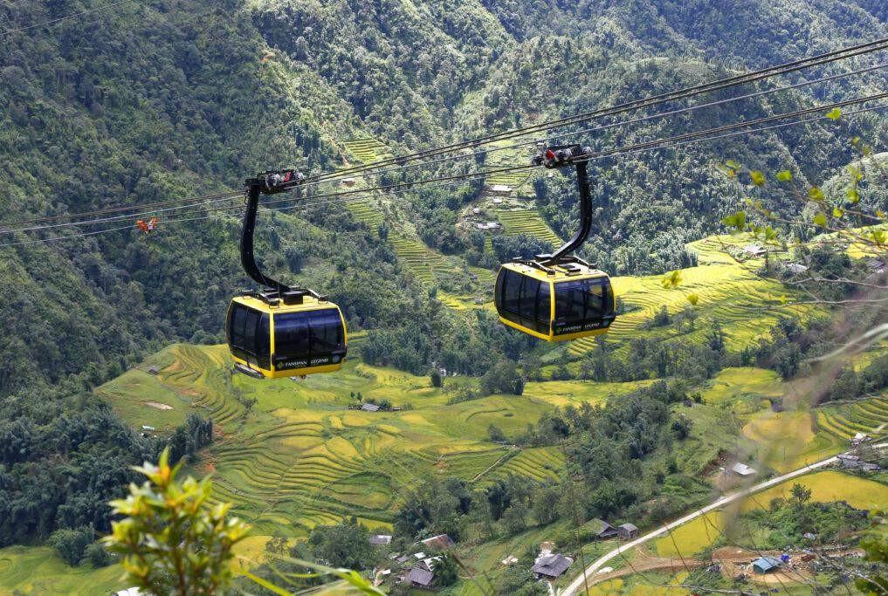
Teleférico Fansipan

Day 18: HA NOI ARRIVAL – HA LONG BAY CRUISE (B/L/D)
Upon arrival Hanoi Railways Station in the early morning, have breakfast, then you leave Ha Noi for Ha Long Bay via Red river Delta. Passage into the magical bay where thousands of sculpted limestone islands rise from the waves like dragons' teeth. Visit an interesting fishing village with an opportunity to interact with fishermen who have been living in the bay for almost three generations. Enjoy watching the peaceful sunset and cooking demonstration.

Overnight on cruise

Día 18: LLEGADA A HA NOI – CRUCERO POR LA BAHÍA DE HA LONG (D/A/C)
Al llegar a la estación de tren de Hanói temprano por la mañana, desayune y salga de Hanói hacia la bahía de Ha Long a través del delta del río Rojo. Pase a la mágica bahía donde miles de islas de piedra caliza esculpidas emergen de las olas como dientes de dragón. Visite un interesante pueblo pesquero y tenga la oportunidad de interactuar con pescadores que han vivido en la bahía durante casi tres generaciones. Disfrute de la apacible puesta de sol y de una demostración de cocina.
Noche en el crucero.

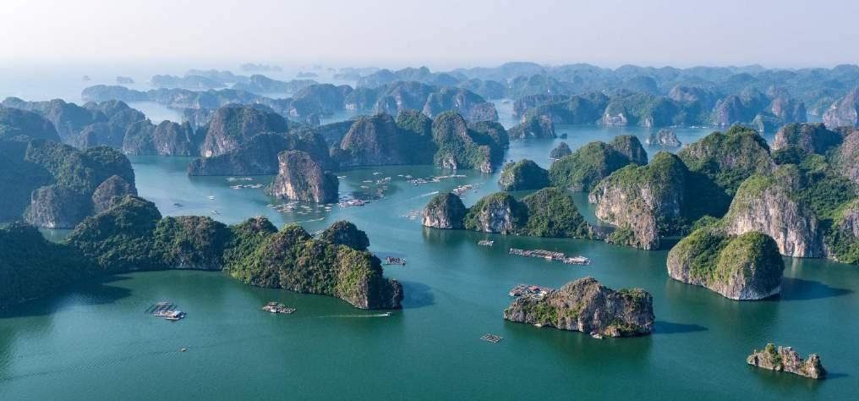
bahía de Ha long
Note: the itinerary of Halong will be changed based on which cruise you choose and depending on the weather without prior notice.
Nota: el itinerario de Halong se modificará según el crucero que elija y dependiendo del clima sin previo aviso.

Day 19: HA LONG BAY CRUISE - HANOI - WATER PUPPET SHOW (BRUNCH/-)
Wake up on the bay to the sounds of waves and bird welcoming the new day. You will have an opportunity to view the sunrise over the bay. Visit a beautiful limestone grotto then walk back to the boat for a final glimpse of Ha Long Bay.
Then, transfer back to Hanoi, enjoy Traditional Water Puppet Show
Día 19: CRUCERO POR LA BAHÍA DE HA LONG - HANOI - ESPECTÁCULO DE MARIONETAS ACUÁTICAS (BRUNCH/-)
Despierta en la bahía con el sonido de las olas y los pájaros que dan la bienvenida al nuevo día. Tendrás la oportunidad de ver el amanecer sobre la bahía. Visita una hermosa gruta de piedra caliza y regresa al barco para disfrutar de una última mirada a la bahía de Ha Long.
Después, regresa a Hanói y disfruta del tradicional espectáculo de marionetas acuáticas.
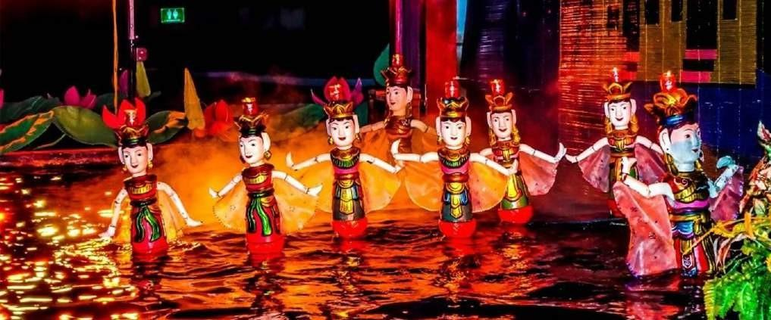
Espectáculo de Marionetas acuáticas

Overnight in Hanoi

Note: the itinerary of Halong will be changed based on which cruise you choose and depending on the weather without prior notice.
Noche en Hanói

Nota: El itinerario de Halong puede cambiar según el crucero elegido y las condiciones meteorológicas sin previo aviso.

Day 20: HANOI DEPARTURE (B/-/-)
Enjoy your free time until transfer to the airport for your onward flight (check out time: 12:00 noon)
Día 20: SALIDA DE HANOI (D/-/-)
Disfrute de su tiempo libre hasta el traslado al aeropuerto para su próximo vuelo (hora de salida: 12:00 del mediodía)
End of services!
¡Fin de servicios!

List of accommodations
Lista de alojamientos
Location  Ubicación | 4* | 5*
Sai Gon | Paragon/ Kin / Northen charm  (ROH) | New World / Pullman  (Deluxe)
Can Tho | Muong Thanh Luxury Can Tho  (Deluxe) | Sheraton Can Tho  (Deluxe)
Da Lat | Muong Thanh Holiday Dalat / Ngoc Lan (Superior city view) | Dalat Palace Heritage Hotel  (ROH)
Mui Ne | Pandanus,Sea Horse,Aroma  (ROH) | The Annam Mui Ne  (Deluxe)
Hoian | Silkotel, Hoian Central, Hoian Historic, Wyndham Garden (Deluxe) | Palm Garden, Allegro, Royal MGallery (ROH)

Hue | Romance,Moonlight, Huong Giang  (ROH) | Silk Path Grand Hue  (Deluxe)
Ha Noi | Sunway, Lacasa hotel, The Q, MK Premier* * * * (ROH) | Pan Pacific, Apricot, Du Parc* * * * * (Deluxe/ Sketch)
Sapa | BB Sapa/BB Resort (ROH) | Silk Path Grand (Classic Garden)
Halong Bay/Lan Ha bay | Indochina Sail, Amanda Premier, Calypso Cruise (Deluxe) | Indochine cruise; Paradise Elegance, Paradise Grand, Ambassador Cruise (Deluxe)

Rates and Conditions

Prices are in USD per person, based on two guests sharing a twin or double room in the hotels mentioned above.
Below rates are not valid for the period of Christmas, New Year (normally from 20 Dec to 10/ 15 Jan), Chinese/ Vietnamese New Year, Independence Day (30 April), May Day, National Day (02 Sep), Songkran festival (13-16 April), Golden Week (01-07 Oct), Loy Kratong (10-14 Nov), Myanmar Water Festival or Myanmar New Year (10-20 Apr), etc. Please contact us for further details in terms of specific dates.

Tarifas y condiciones

Los precios están expresados ​​en dólares estadounidenses por persona, para dos personas compartiendo habitación doble o twin en los hoteles mencionados.
Estas tarifas no son válidas para Navidad, Año Nuevo (normalmente del 20 de diciembre al 10/15 de enero), Año Nuevo chino/vietnamita, Día de la Independencia (30 de abril), Primero de Mayo, Día Nacional (2 de septiembre), Festival Songkran (13-16 de abril), Semana Dorada (1-7 de octubre), Loy Kratong (10-14 de noviembre), Festival del Agua de Myanmar ni Año Nuevo de Myanmar (10-20 de abril), etc. Para más información sobre fechas específicas, contáctenos.
High Season 2026
01 Jan 2026 – 30 Apr 2026 & 01 Oct 2026 – 31 Dec 2026
Temporada alta 2026
1 de enero de 2026 – 30 de abril de 2026 y 1 de octubre de 2026 – 31 de diciembre de 2026
Group size/ Price per person in  USD  Tamaño del grupo/Precio por persona en USD | 2 | 3 | 4 | 5-7 | 8-9 | 10-15 | 16-20 | 21-25 | SGL supplement
 | NO FOC |  |  |  |  |  | 1 FOC in twin |  | SGL supplement
4* | 2,785 | 2,340 | 2,070 | 1,899 | 1,771 | 1,662 | 1,635 | 1,537 | 742
5* | 3,428 | 3,030 | 2,768 | 2,604 | 2,455 | 2,410 | 2,408 | 2,301 | 1,347
Low Season 2026
01 May 2026-30 Sept 2026
Group size/ Price per person in  USD  Tamaño del grupo/Precio por persona en USD | 2 | 3 | 4 | 5-7 | 8-9 | 10-15 | 16-20 | 21-25 | SGL supplement
 | NO FOC |  |  |  |  |  | 1 FOC in twin |  | SGL supplement
4* | 2,762 | 2,319 | 2,048 | 1,878 | 1,750 | 1,640 | 1,615 | 1,516 | 729

5* | 3,368 | 2,971 | 2,709 | 2,544 | 2,396 | 2,347 | 2,345 | 2,238 | 1,295
Extra Cost For Flight Ticket
(Airfare could be changed without prior notice)
- Saigon-Dalat: 90USD-100USD-110USD-120USD/pax
- Saigon-Danang: 90USD-100USD-110USD-120USD/pax
- Hue-Hanoi: 90USD-100USD-110USD-120USD/pax
Costo adicional del boleto de avión
(El precio del boleto aéreo puede variar sin previo aviso)
- Saigón-Dalat: 90 USD-100 USD-110 USD-120 USD/persona
- Saigón-Danang: 90 USD-100 USD-110 USD-120 USD/persona
- Hue-Hanói: 90 USD-100 USD-110 USD-120 USD/persona

High Season 2027
01 Jan 2027 – 30 Apr 2027 & 01 Oct 2027 – 31 Dec 2027
Temporada alta 2027
1 de enero de 2027 – 30 de abril de 2027 y 1 de octubre de 2027 – 31 de diciembre de 2027
Group size/ Price per person in  USD  Tamaño del grupo/Precio por persona en USD | 2 | 3 | 4 | 5-7 | 8-9 | 10-15 | 16-20 | 21-25 | SGL supplement
 | NO FOC |  |  |  |  |  | 1 FOC in twin |  | SGL supplement
4* | 2,811 | 2,374 | 2,101 | 1,930 | 1,795 | 1,688 | 1,681 | 1,579 | 757
5* | 3,550 | 3,137 | 2,864 | 2,694 | 2,554 | 2,497 | 2,492 | 2,378 | 1,385
Low Season 2027
01 May 2027-30 Sept 2027
Temporada baja 2027
1 de mayo de 2027 - 30 de septiembre de 2027
Group size/ Price per person in  USD  Tamaño del grupo/Precio por persona en USD | 2 | 3 | 4 | 5-7 | 8-9 | 10-15 | 16-20 | 21-25 | SGL supplement
 | NO FOC |  |  |  |  |  | 1 FOC in twin |  | SGL supplement
4* | 2,791 | 2,355 | 2,082 | 1,911 | 1,776 | 1,669 | 1,661 | 1,559 | 741
5* | 3,493 | 3,080 | 2,808 | 2,637 | 2,497 | 2,440 | 2,432 | 2,318 | 1,335
Extra Cost For Flight Ticket
(Airfare could be changed without prior notice)
- Saigon-Dalat: 90USD-100USD-110USD-120USD/pax
- Saigon-Danang: 90USD-100USD-110USD-120USD/pax
- Hue-Hanoi: 90USD-100USD-110USD-120USD/pax
Costo adicional del boleto de avión
(El precio del boleto aéreo puede variar sin previo aviso)
- Saigón-Dalat: 90 USD-100 USD-110 USD-120 USD/persona
- Saigón-Danang: 90 USD-100 USD-110 USD-120 USD/persona
- Hue-Hanói: 90 USD-100 USD-110 USD-120 USD/persona

Child policy:
- Infant (under 2 years old) : Free of charge (sharing bed with their parents, 01 child maximum in the double/ twin room and maximum 2 children in one group)
- Child from 02 – 10 years old
  - With extra bed or mattress on Halong Cruise: 75% rate of adult
  - Without extra bed : 65% rate of adult
  - Child in twin room : 90% rate of adult
- Child 11 years old and above : 100 % rate as adult

Política de niños:
✓Bebés (menores de 2 años): Gratis (compartiendo cama con sus padres, máximo 1 niño en habitación doble/twin y máximo 2 niños en un grupo)
✓Niños de 2 a 10 años
▪Con cama supletoria o colchón en el crucero Ha Long: 75 % del precio de un adulto
▪Sin cama supletoria: 65 % del precio de un adulto
▪Niño en habitación doble: 90 % del precio de un adulto
✓Niño de 11 años o más: 100 % del precio de un adulto

Inclusions | Exclusions
- Accommodation in the category chosen or similar  (subject to availability)  - Meals as mentioned in the program. B= Breakfast,  L=Lunch, D=Dinner  - 2 ways train ticket Hanoi-Laocai-Hanoi (1 pax/ticket on 4 soft berth cabin)  - All local boat rental as mentioned in the program.  - Cruise 01 nigh on non-private junk in Ha Long Bay.  - Transportation by private vehicle with A/C.  - All entrance fees and sightseeing as mentioned in the program.  - Local English speaking guide(s) as mentioned  (In house sharing English speaking guide on cruise in Halong Bay. If you need our private guide, please let us know, we will advise you any surcharge on cruise)  - Mineral water with 2 bottles of 500ml/ tour day/ pax. | - International flight tickets and airport taxes.  - Flight ticket Saigon-Dalat//Nha Trang- Danang//Hue-Hanoi  - Meals and drinks which are not mentioned in the  program  - Drink & Beverage in meals  - Optional tours  - Travel insurance (Please make sure that you buy  insurance for your clients before they travel oversea)  - Visa arrangement & Visa stamp at international gate  - TIPPING for local guide and van driver  * 1 pax: 15 USD/ pax/ day  * 2 - 4 pax: 10 USD/ pax/ day  * 5 pax up: 6 USD/ pax/ day  *Suggested TIPPING for bellboy, boat crew, sampan driver: depend on your satisfied  - Any services not clearly mentioned in the program
- Inclusiones  - •Alojamiento en la categoría elegida o similar (sujeto a disponibilidad)  - •Comidas según lo indicado en el programa: D= Desayuno, A= Almuerzo, C= Cena  - •Billete de tren de ida y vuelta Hanói-Laocai-Hanói (1 persona por billete en camarote de 4 literas)  - •Alquiler de todos los barcos locales según lo indicado en el programa.  - •Crucero de 1 noche en junco no privado por la bahía de Ha Long.  - •Transporte en vehículo privado con aire acondicionado.  - •Todas las entradas y visitas turísticas según lo indicado en el programa.  - •Guía(s) local(es) de habla inglesa según lo indicado.  - (Guía de habla inglesa compartido en el crucero por la bahía de Ha Long. Si necesita nuestro guía privado, por favor, infórmenos y le informaremos de cualquier recargo).  - •Agua mineral (2 botellas de 500 ml) por día de tour por persona. | - Exclusiones  - • Billetes de avión internacionales e impuestos aeroportuarios.  - • Billete de avión Saigón-Dalat//Nha Trang-Danan//Hue-Hanói  - • Comidas y bebidas no mencionadas en el programa  - • Bebidas incluidas en las comidas  - • Excursiones opcionales  - • Seguro de viaje (Asegúrese de contratar un seguro para sus clientes antes de viajar al extranjero)  - • Gestión y sellado de visado en la puerta de embarque internacional  - • PROPINAS para el guía local y el conductor de la furgoneta  - * 1 persona: 15 USD cada persona por día  - * 2-4 personas: 10 USD cada persona por día  - * A partir de 5 personas: 6 USD cada persona por día  - *Propinas sugeridas para botones, tripulación del barco y conductor del sampán: según su satisfacción.  - • Cualquier servicio no mencionado claramente en el programa

GENERAL TERMS & CONDITIONS

Remarks for check in and check out schedules
Check in time: at hotel: after 14h00 – on cruise: before 12h00. Check out time: at hotel & on cruise: before 12h00.

Remarks for itinerary
The itinerary and schedule are subject to change due to local traffic situations, weather conditions; flight, or any un-foreseen circumstances or local authority decision. LV Travel reserves full rights to replace all items with same values for guests.

Remarks for meal
Meals are fusion on local food with daily normal buffet breakfast at hotel. Guests should advise any special food preferences, allergies or dietary requirements at least one (1) week prior to the arrival date.

Remarks for the price
16 full paying pax group is granted one FOC based on half twin sharing room (exclusive of extra service). Please be aware that any changes in the itinerary due to unforeseen circumstances might result in increase in pricing.
Any damage caused to all services during the stay shall be payable by the passengers.

Validity
All prices quoted to the Client/Agent are on a net basis in United States Dollars and valid according to the date specified on the LV Travel printed tariffs and/or quotation and/or invoice issued to the Client/Agent. LV Travel warrants that the prices or rates quoted to the Client/Agent are correct at the time of issuance or invoice but are subject to change in line with market, tax or currency fluctuation, with or without prior notice.

Payment method
Unless otherwise agreed by LV Travel, client’s payment shall be executed by bank transfer, to the LV travel’s bank account clearly noted in all the invoices. Every party shall take care of the transfer fees occurring with its relevant bank
Payment conditions for domestic or international flights : We will check case by case

Payment conditions for land tour without flights:
- In general there is no Deposit required. LV Travel reserves its right to forward deposit requests from suppliers in case they occur
- The full payment of 100% of the total price must be transferred to the LV Travel account 30 days prior to the group arrival in Indochina, if not agreed otherwise.
Cancellation of domestic or international flights: We will check case by case.

Cancellation policy for land tour without flights
- All cancellations should be made in writing and should be acknowledged by LV travel.
-Cancellation Rules for Land Tour, not apply for domestic or international flights (if any).
- Cancellation more than 30 days prior to the group arrival: No Charge. Deposit shall be deducted into the next bookings, except specified suppliers require cancellation fees
- Cancellation between the 30th and 21st day prior to the group arrival: 30% of the total tour price.
- Cancellation between the 20th and 14th day prior to the group arrival: 50% of the total tour price.
- Cancellation between the 13th and 07th day prior to the group arrival: 75% of the total tour price.
- Cancellation between the 06th and 03rd day prior to the group arrival: 80% of the total tour price.
- Cancellation between the 02nd and 0 day prior to the group arrival: 100% of the total tour price.
- In case the tour participant(s) shorten or interrupt the tour of their own accord there will be no reimbursements.
- Reduction in the number of passengers against requested bookings is considered and treated as cancellations.

TÉRMINOS Y CONDICIONES GENERALES

Información sobre los horarios de entrada y salida
Hora de entrada: en el hotel: después de las 14:00 h - en el crucero: antes de las 12:00 h. Hora de salida: en el hotel y en el crucero: antes de las 12:00 h.

Información sobre el itinerario
El itinerario y el horario están sujetos a cambios debido a la situación del tráfico local, las condiciones meteorológicas, el vuelo, cualquier circunstancia imprevista o decisión de las autoridades locales. LV Travel se reserva el derecho de reemplazar todos los artículos por el mismo valor para los huéspedes.

Información sobre las comidas
Las comidas son una fusión de platos locales con desayuno buffet diario en el hotel. Los huéspedes deben informar sobre cualquier preferencia alimentaria, alergia o requisito dietético especial con al menos una (1) semana de antelación a la fecha de llegada.

Información sobre el precio
A los grupos de 16 personas que pagan la tarifa completa se les otorga una habitación compartida (sin incluir servicios adicionales). Tenga en cuenta que cualquier cambio en el itinerario debido a circunstancias imprevistas podría resultar en un aumento del precio. Cualquier daño causado a los servicios durante la estancia será responsabilidad de los pasajeros.

Validez
Todos los precios cotizados al Cliente/Agente son netos en dólares estadounidenses y válidos según la fecha especificada en las tarifas impresas de LV Travel, la cotización o la factura emitida al Cliente/Agente. LV Travel garantiza que los precios o tarifas cotizados al Cliente/Agente son correctos al momento de la emisión de la factura, pero están sujetos a cambios según las fluctuaciones del mercado, los impuestos o la moneda, con o sin previo aviso.

Método de pago
Salvo acuerdo en contrario con LV Travel, el pago del cliente se realizará mediante transferencia bancaria a la cuenta bancaria de LV Travel claramente indicada en todas las facturas. Cada parte se hará cargo de los gastos de transferencia con su banco correspondiente.
Condiciones de pago para vuelos nacionales o internacionales: Se revisará caso por caso.
Condiciones de pago para tours terrestres sin vuelos:
- En general, no se requiere depósito. LV Travel se reserva el derecho de reenviar las solicitudes de depósito de los proveedores en caso de que se produzcan.
- El pago completo del 100% del precio total debe transferirse a la cuenta de LV Travel 30 días antes de la llegada del grupo a Indochina, salvo acuerdo en contrario.
Cancelación de vuelos nacionales o internacionales: Se revisará cada caso individualmente.
Política de cancelación para tours terrestres sin vuelos
- Todas las cancelaciones deben realizarse por escrito y ser confirmadas por LV Travel.
- Las normas de cancelación para tours terrestres no aplican para vuelos nacionales o internacionales (si los hubiera).
- Cancelación con más de 30 días de antelación a la llegada del grupo: Sin cargo. El depósito se deducirá de las siguientes reservas, excepto si los proveedores específicos aplican cargos por cancelación.
- Cancelación entre el 30 y el 21 días antes de la llegada del grupo: 30% del precio total del tour.
- Cancelación entre el 20 y el 14 días antes de la llegada del grupo: 50% del precio total del tour. Cancelación entre el 13.º y el 7.º día antes de la llegada del grupo: 75 % del precio total del tour.
Cancelación entre el 6.º y el 3.º día antes de la llegada del grupo: 80 % del precio total del tour.
Cancelación entre el 2.º y el 0.º día antes de la llegada del grupo: 100 % del precio total del tour.
En caso de que el/los participante(s) acorte(n) o interrumpa(n) el tour por decisión propia, no se realizarán reembolsos.
La reducción del número de pasajeros con respecto a las reservas solicitadas se considera una cancelación.
- If the balance of the tour invoice is not received by the deadline of 15days prior to the group arrival, LV Travel will reserve the right to cancel the reservation without indemnity or any reimbursement.
- If LV Travel is forced to cancel the departure due to unforeseeable reasons, the participants will be fully reimbursed without intention to claim for any indemnities.
Si no se recibe el saldo de la factura del tour dentro de los 15 días previos a la llegada del grupo, LV Travel se reserva el derecho de cancelar la reserva sin indemnización ni reembolso alguno.

Si LV Travel se ve obligado a cancelar la salida por causas imprevistas, los participantes recibirán un reembolso completo sin derecho a reclamar indemnización alguna.

Contact details contactos
Hotline for sales (ms Moon)  Línea directa de ventas (Sra. Moon) | +84 888 905 286 (WA/viber/mobile)
Hotline for operation (ms Anna Hanh)  Línea directa de operaciones (Sra. Anna Hanh) | +84 983 096 032(WA/viber/mobile)
General Manager Mr Len  Gerente General Sr. Len | +84 989 200 116 (WA/viber/mobile)

